系统级风电-电动汽车协同调度
——《能源互联网导论》课程大作业
电动汽车的无序充电行为具有随机性强、同时率高等特性，大规模电动汽车接入电网将带来负荷峰谷差增大、电压下降及网络损耗增加等挑战。同时，电动汽车的电能取自电网，在传统化石能源发电的场景下，并不能实现真正的低碳，而风电、光伏等可再生能源大规模并网使发电侧出力具有一定的随机性与波动性，对系统平衡提出巨大挑战。通过有序充放电策略对电动汽车的充放电进行优化管理，可以减少电动汽车接入的负面影响，还可进一步实现电动汽车与可再生能源的协同调度，利用充放电负荷跟踪可再生能源出力变化，促进可再生能源消纳。
如图1所示为一种系统级风电-电动汽车协同调度架构，可参见参考文献[1]。
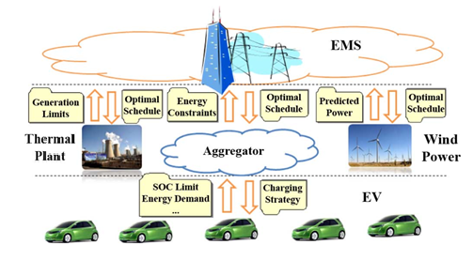
图 1 风电-电动汽车协同调度架构
在顶层，能量管理系统（EMS）接收电动汽车集群（Aggregator）信息、风电场出力预测、热电厂的发电成本与发电量信息，进行协调调度，并将最优调度方案（各时段发电、充放电功率）下发给各电动汽车集群、风电场与热电厂。
在中间层，每个电动汽车集群收集下辖电动汽车的充电量需求等信息，转化为集群约束模型上传至能量管理系统。之后，每个集群根据控制中心接收最优调度，并将其分解为每辆电动汽车的充放电计划。
在底层，停放在住宅区或商业区的电动汽车根据集群的安排进行充放电。
下面请根据题目及附件提供的相关数据，对上述架构涉及的一系列问题进行探究：

任务1：由下至上——风电-电动汽车集群协同调度
- 电动汽车集群建模
对系统级的调度来说，单一电动汽车的电池容量太小，无法对电力系统造成影响。因此电力系统通常以图1所示中间层的电动汽车集群形式，对一片区域内（如住宅区或商业区）一定数量的可控电动汽车进行统一调度。
下面请根据单一电动汽车的充电需求等信息，建立电动汽车集群约束模型，描述其各个时刻的可调度功率等约束条件。
假设本题系统中所有电动汽车属于同一个集群，附件1给出了该集群下辖的4012辆电动汽车到达/离开时刻的信息。附表1分无序充电、有序充电、有序充放电三种情况给出了电动汽车充电量需求等相关信息。

- 系统级风电-电动汽车协同调度
风力发电出力的波动性与反调峰特性（如图2所示，夜间风电高峰对应常规负荷低谷）给电力系统的调度运行带来巨大困难，严重时可能引发弃风。电动汽车集群的引入可有效缓解这一问题。
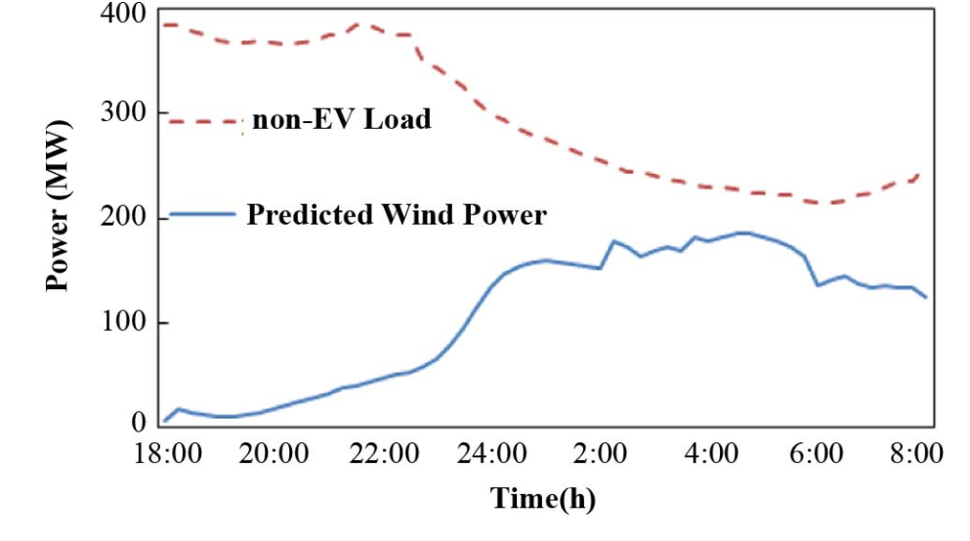
图 2 风电出力的反调峰特性
下面请从图1顶层能量管理系统的角度，结合上一问建立的电动汽车集群模型，以系统综合成本（其中热电厂成本，风电成本设为0体现优先消纳，电动汽车集群向用户收取充电费支付放电费）最小化为目标，分有序充电、有序充放电两种情况，在18:00-8:00时段对某电网中的热电厂、风电场、电动汽车集群进行协同调度，确定热电厂、风电场各个时段（以15min为时间步长）的出力及电动汽车集群的总充放电功率，并与无序充电的情况进行比较。进一步探究电动汽车渗透率对弃风量的影响。热电厂参数如附表2所示。普通（非充电）负荷与风电出力预测数据如附件2所示。
提示：建模可参考所给数据与参考文献[1]。建模若涉及互补松弛约束，处理方法可参见附录1。
任务2：由上至下——充放电分解协调
- 中间层：集群内电动汽车充放电分解协调
根据上一问有序充电/有序充放电两种场景下电动汽车集群的总充放电功率，为集群中的每辆电动汽车制定充放电计划（即各时刻的充放电功率），实现充放电功率的分解协调，以（尽可能）满足调度的要求。可修改附件1中用户离开时间的具体数值进行讨论：是否可能导致分解协调不可行。

拓展任务：价格机制引导电动汽车充电与风电消纳
在实际运行中，电动汽车用户通常根据电价等经济信号自主决定充电行为，而非完全服从调度中心控制。为研究价格机制对电动汽车参与新能源消纳的引导作用，本任务从用户侧出发，分析电价信号对电动汽车充电行为的影响（不考虑上层调度）。
考虑某区域内共有4012辆电动汽车，采用聚合建模方法，将其视为一个整体进行分析。假设每辆电动汽车电池容量为50 kWh，平均充电需求为额定容量的40%，则该区域电动汽车在研究时段内的总充电需求约为80 MWh。同时，假设单车充电功率为7 kW，并考虑一定的同时充电比例后，得到该电动汽车集群的最大充电功率约为17 MW。
在96个时段（每15分钟一个时段）的调度周期内，记电动汽车集群在时段 $t$的总充电功率为 $P(t)$。电动汽车用户可根据电价信号灵活调整充电时间，但需满足以下基本约束：
- 总充电量需满足日电能需求（即全天充电量固定）；
- 各时段充电功率不超过最大充电功率限制；
在此基础上，设计一种电价机制。可参考给定的分时电价曲线，并结合风电出力情况进行合理调整（例如：风电出力较高时适当降低电价），以引导电动汽车在新能源出力较高时段进行充电。
为刻画用户在调整充电行为时的接受程度，引入“不适成本”概念。假设在无价格引导情况下，电动汽车负荷按某一参考曲线$P_{ref}(t)$（例如均匀充电），当实际充电功率偏离该参考曲线时会产生额外的不适成本。
据此，建立电动汽车充电优化模型，以综合用电成本最小为目标，即同时考虑电费支出与不适成本。在不同价格机制下，求解电动汽车集群的最优充电策略，并分析价格机制对充电行为的引导作用以及对风电消纳的影响。

【参考文献】
[1] Li Z, Guo Q, Sun H, et al. Emission-Concerned Wind-EV Coordination on the Transmission Grid Side With Network Constraints: Concept and Case Study[J]. IEEE Transactions on Smart Grid, 2013, 4(3):1692-1704.

注意：
  - 鼓励使用AI工具辅助代码撰写（vibe coding），如使用请在报告中注明，并简要总结使用心得

附表 1 电动汽车集群参数
充电模式 | 最大充电功率  (kW) | 最小充电功率  (kW) | 最大放电功率  (kW) | 最小放电功率  (kW) | 能量需求(kWh) | 最大电量(kWh) | 最小电量(kWh) | 初始电量(kWh)
无序充电 | 10 | 10 | 0 | 0 | 25 | 50 | 10 | 15
有序充电 | 10 | 0 | 0 | 0 | 25 | 50 | 10 | 15
有序充放 | 10 | 0 | 10 | 0 | 25 | 50 | 10 | 15
充电模式 | 充电效率(%) |  | 放电效率(%) |  | 充电费用($/kWh) |  | 放电费用($/kWh)
无序  充电 | 85 |  | / |  | 0.035 |  | /
有序充电 | 85 |  | / |  | 0.035 |  | /
有序充放 | 85 |  | 85 |  | 0.025 |  | 0.045

附表 2 热电厂成本参数
参数说明 | 出力约束 |  | 爬坡约束 |  | 成本参数
热电厂编号 | (MW) | (MW) | (MW/min) | (MW/min) | ($/(MW²h)) | ($/MWh) | ($/h)
1 | 20 | 130 | -1.5 | 1.5 | 0.013 | 19.71 | 1675
2 | 20 | 130 | -3.0 | 3.0 | 0.015 | 20.39 | 1669
3 | 25 | 162 | -2.0 | 2.0 | 0.017 | 20.39 | 1650
4 | 25 | 162 | -1.75 | 1.75 | 0.013 | 19.71 | 1675

附录 1 部分整数规划建模技巧
互补松弛约束的整数规划处理方法
